**HƯỚNG DẪN SỬ DỤNG Woocommerce Integration Odoo**



Đây là module được thiết kế để tích hợp vào các module có sẵn của Odoo phát triển. Module này giúp người dùng đồng bộ các thông tin chi tiết của các sản phẩm từ trang bán hàng cá nhân trên nền tảng Wordpress đồng bộ với bộ dữ liệu từ các module của Odoo để dễ dàng quản lý và kiểm soát thông tin bán hàng và khâu khác.

1. **Hướng dẫn thiết lập cài đặt Plugin trên trang quản lý Wordpress**

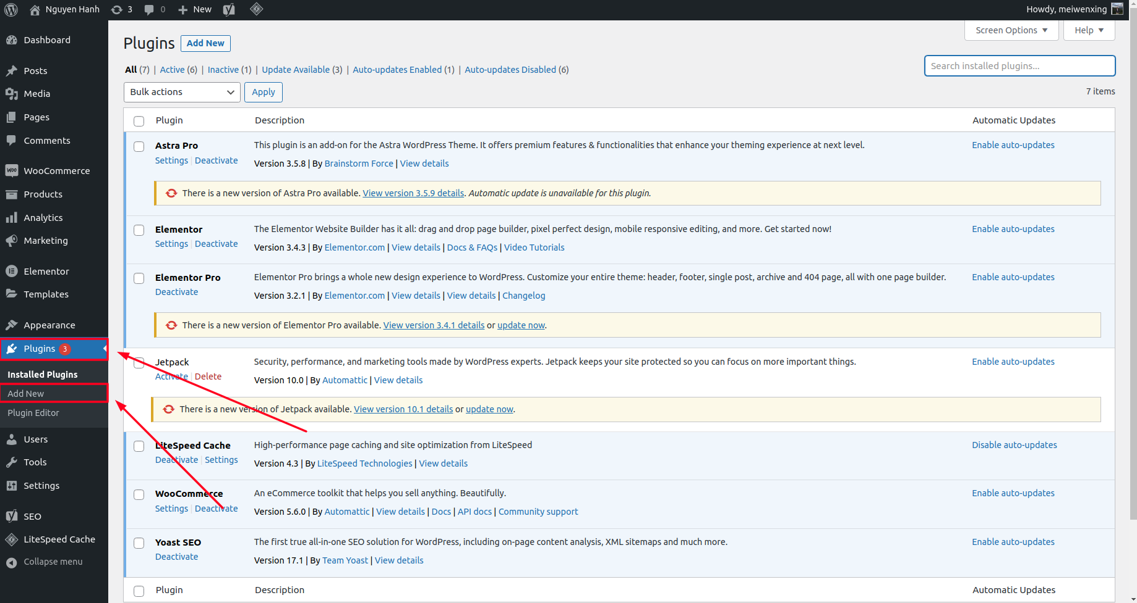

Trên trang quản lý Wordpress của trang bán hàng, người dùng chọn mục **Plugins** rồi chọn mục **Add New**

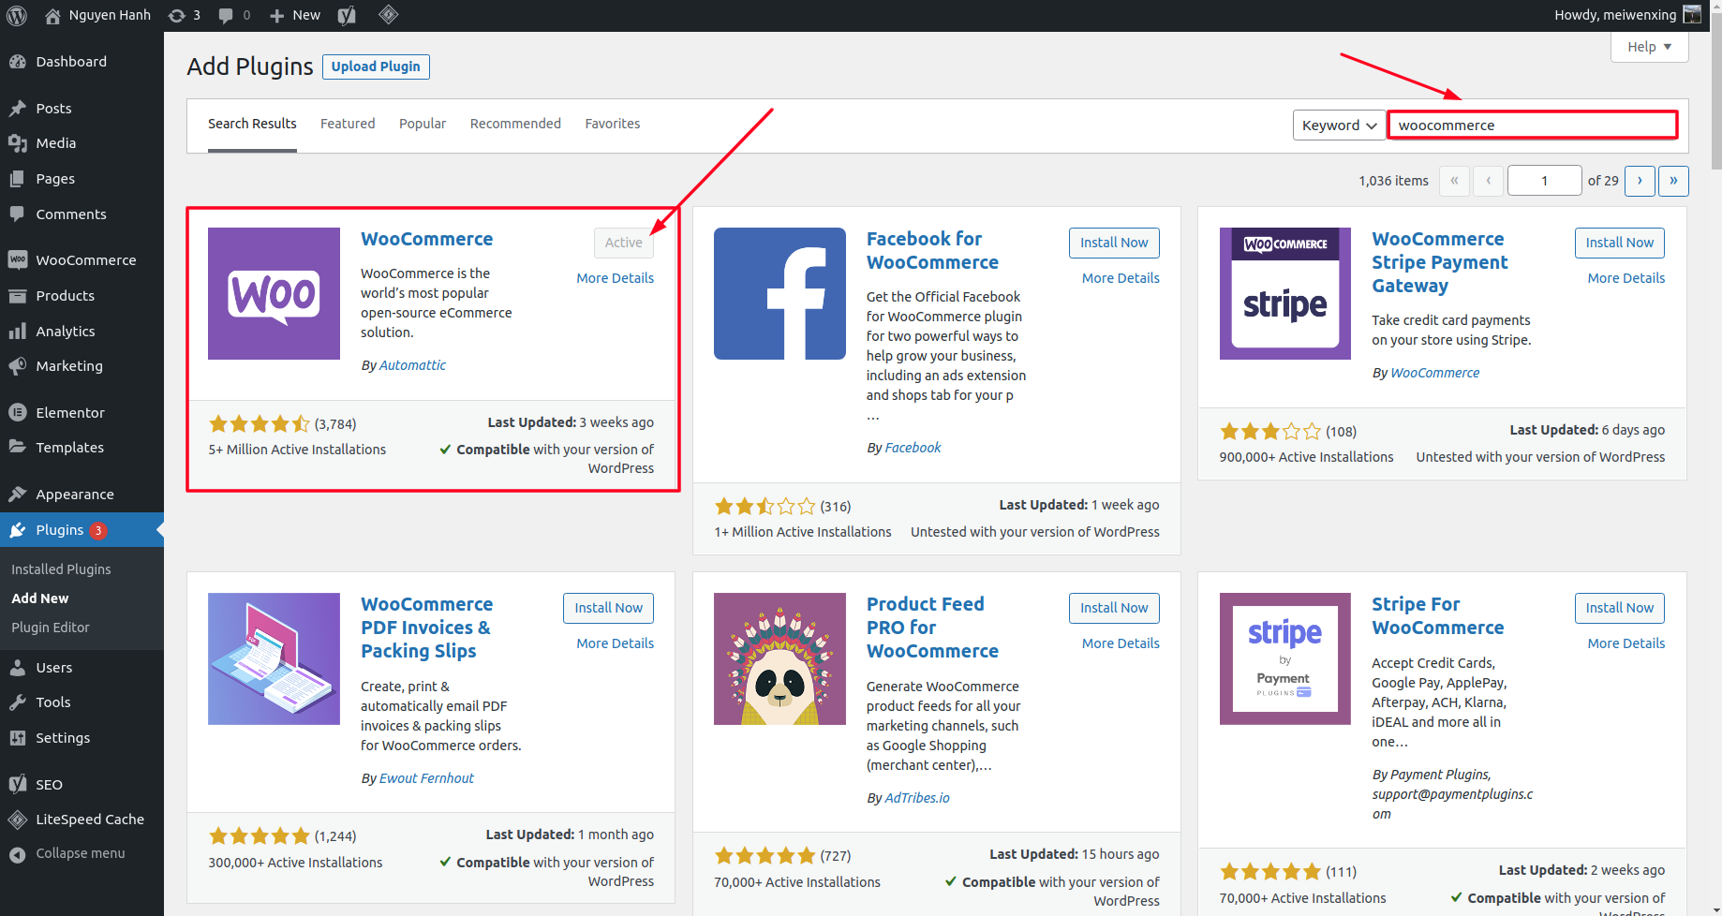

Người dùng tìm kiếm plugin **Woocommerce** rồi chọn **Install Now** để cài

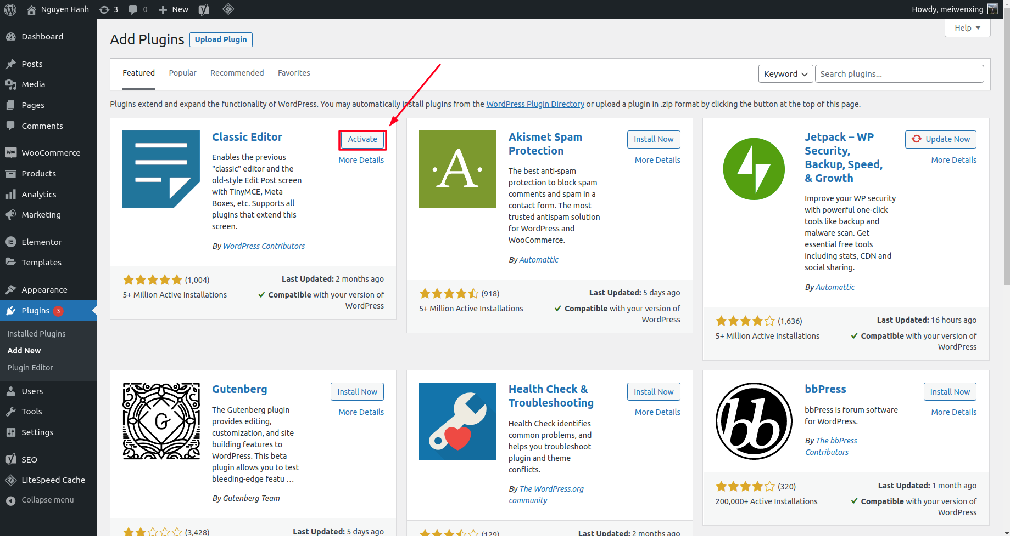

Sau khi cài xong, người dùng chọn **Activate** để thiết lập plugin này cho website (Tương tự như ảnh trên)

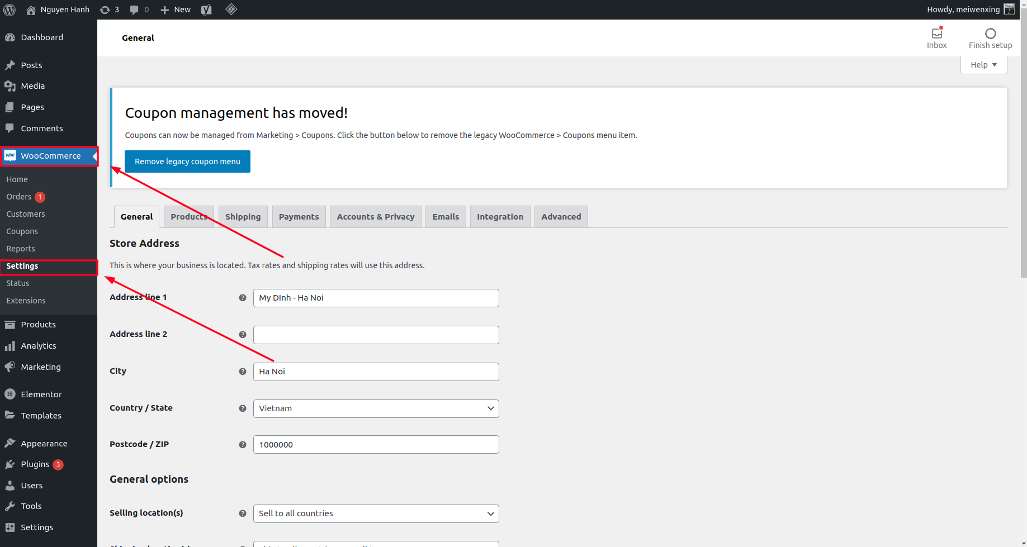

Sau đó người dùng chọn **Woocommerce** và vào mục **Settings** để thiết lập

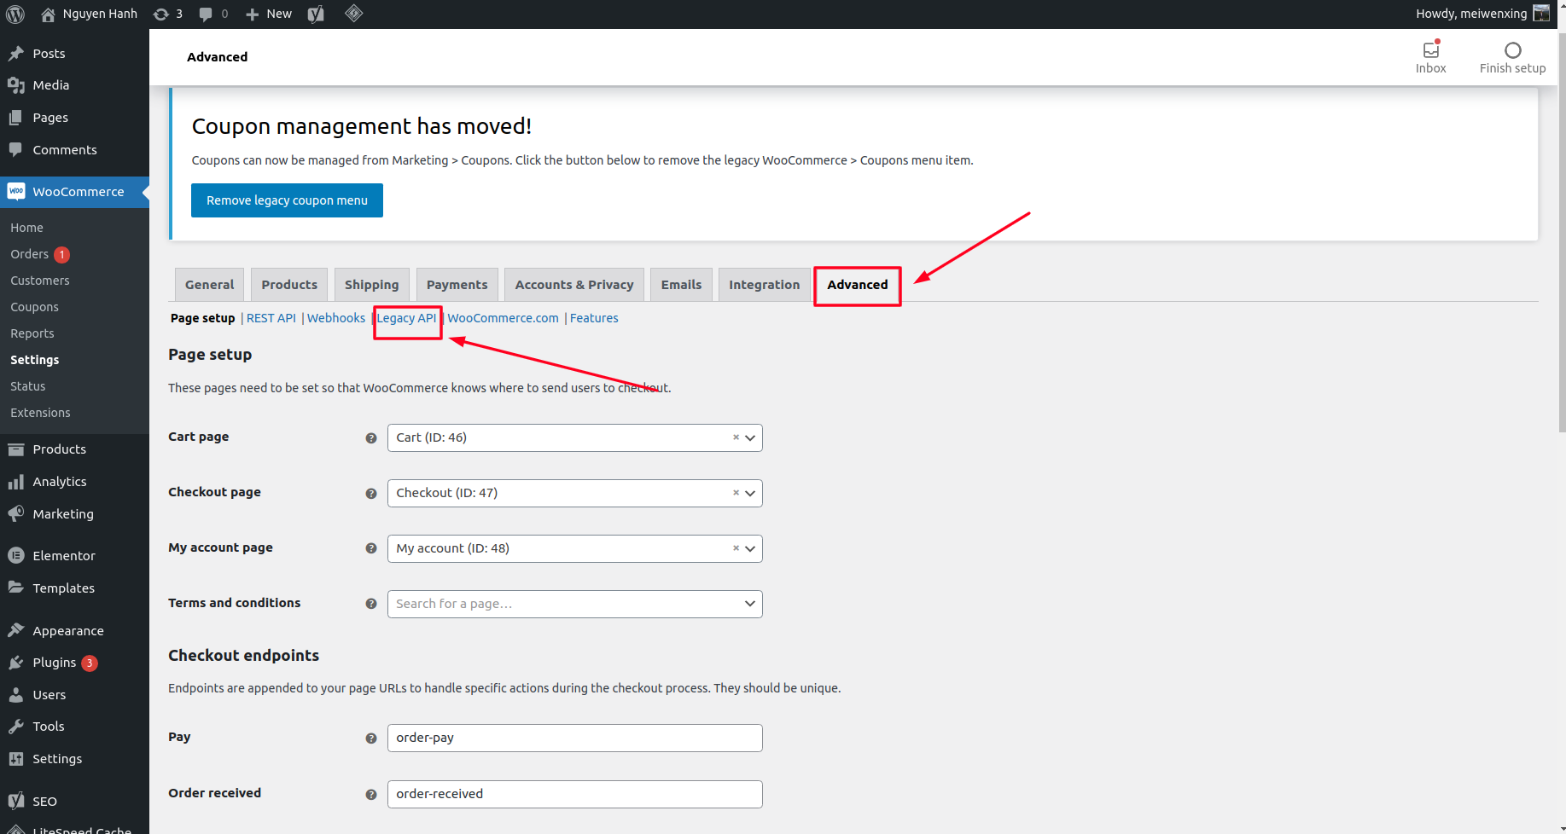

Người dùng chọn mục **Advanced** và chọn mục **Legacy API**

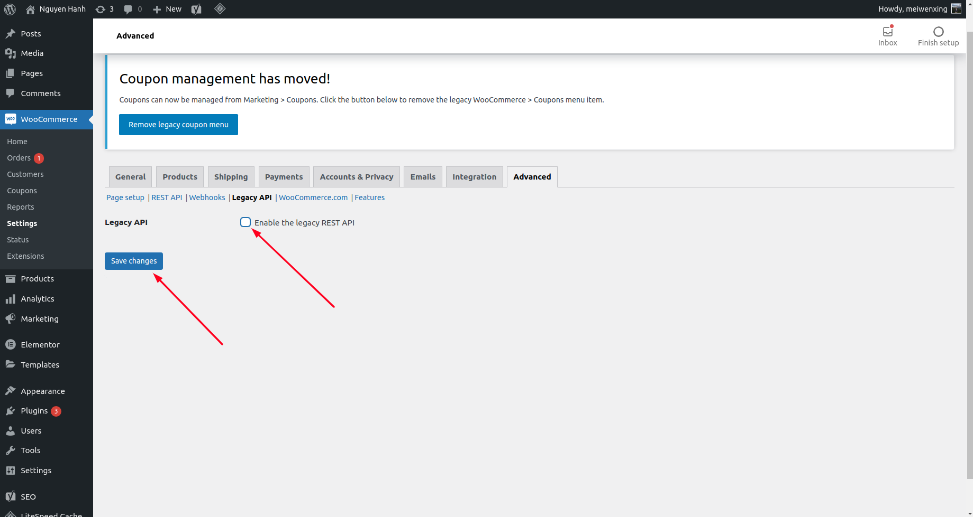

Người dùng chọn vào ô trống rồi nhấn **Save Changes** để lưu lại

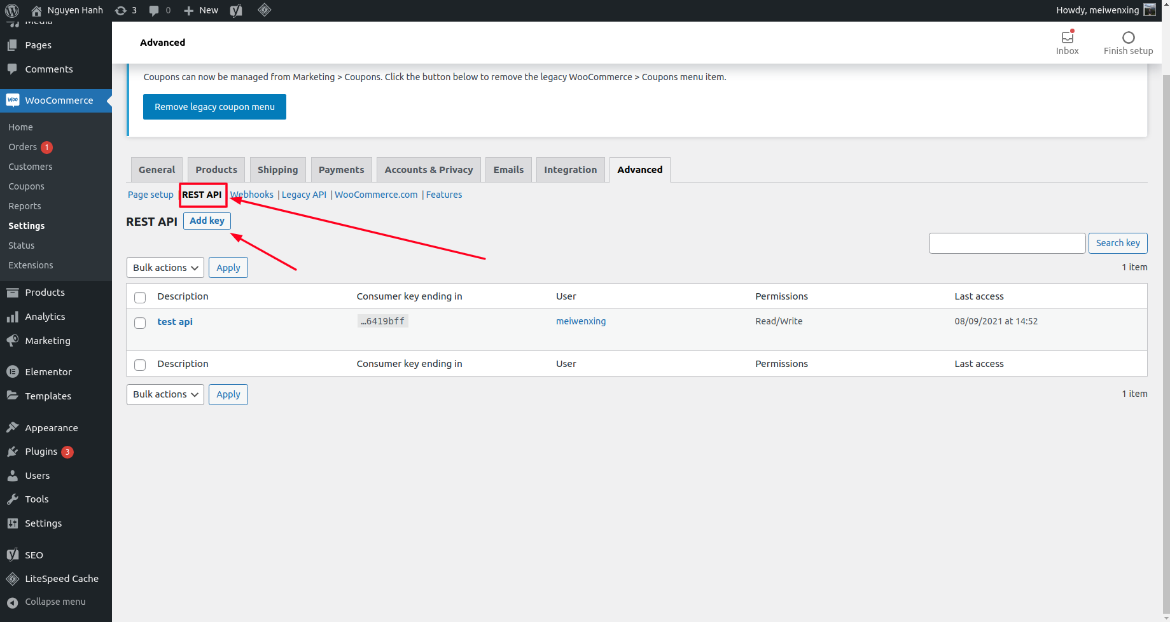

Người dùng chuyển qua mục **Rest API** và chọn **Add Key** để tạo khóa liên kết với Odoo

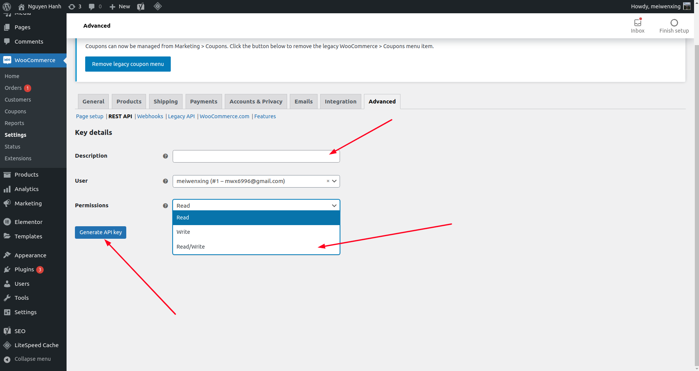

Người dùng nhập tên khóa, chọn quyền **Read/Write** và nhấn **Generate API Key** để tạo khóa

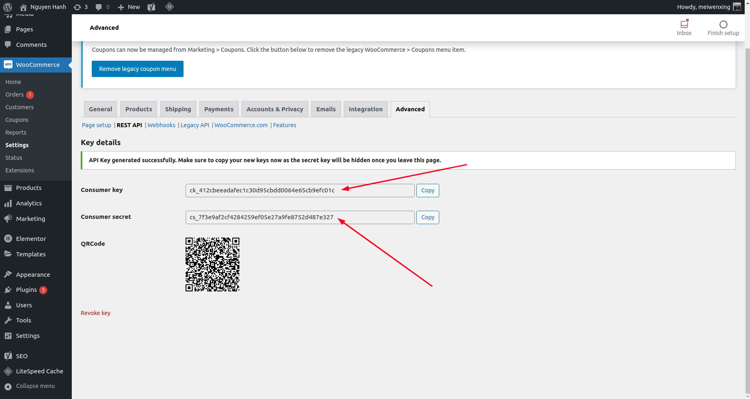

Sau đó sẽ có 2 mã được trả về, người dùng lưu lại để kết nối bên Odoo

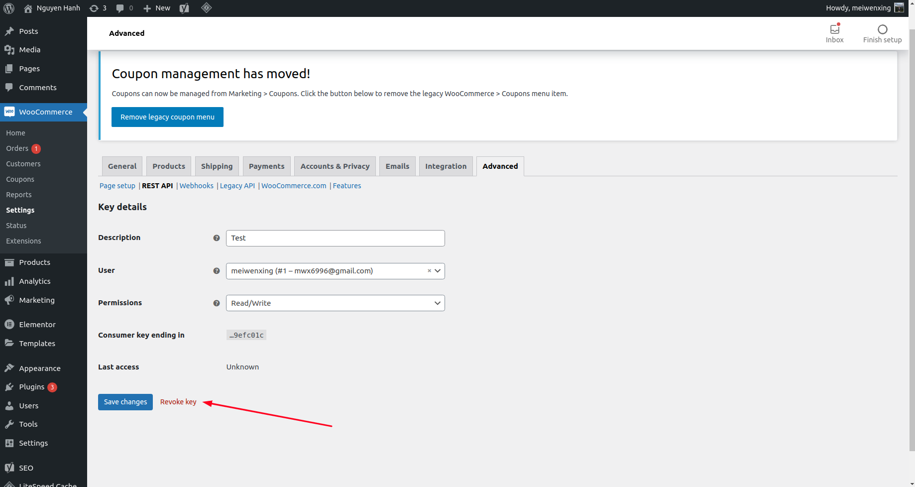

Người dùng có thể chọn **Revoke Key** để thu hồi lại khóa kết nối này (Khi đó mã kết nối được lưu ở trên sẽ bị vô hiệu, không thể kết nối để đồng bộ thông tin gì nữa)

1. **Hướng dẫn cài đặt và sử dụng Woocommerce Integration Odoo**



Sau khi cài đặt module **Woocommerce Integration Odoo**, người dùng chọn module **Sales** ở giao diện chính của Odoo

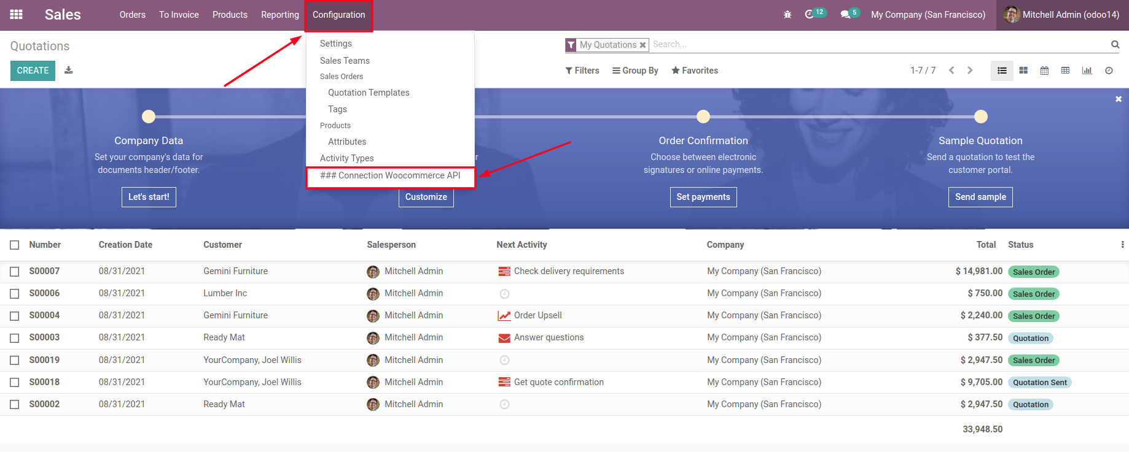

Người dùng chọn **Configuration** rồi chọn **### Connection Woocommerce API** để thiết lập thông tin

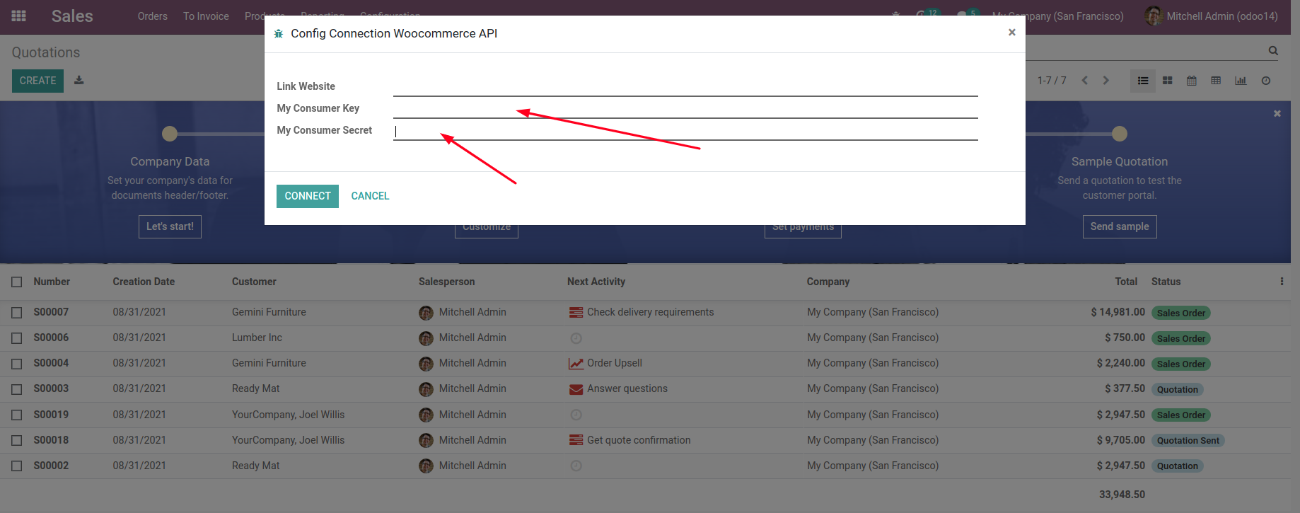

Một hộp thoại sẽ hiện ra, người dùng nhập mã **Consumer Key** và **Customer Secret** đã tạo được lưu lại để kết nối

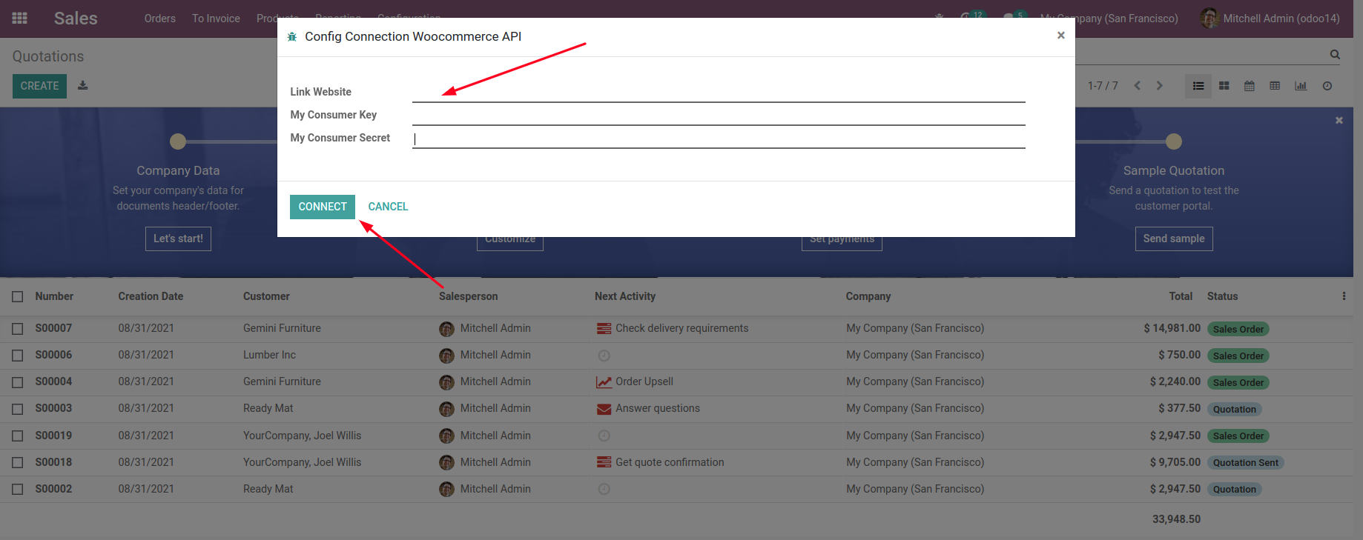

Người dùng nhập link trang web (Ví dụ: https://muaban.com/) rồi nhấn **Connect**

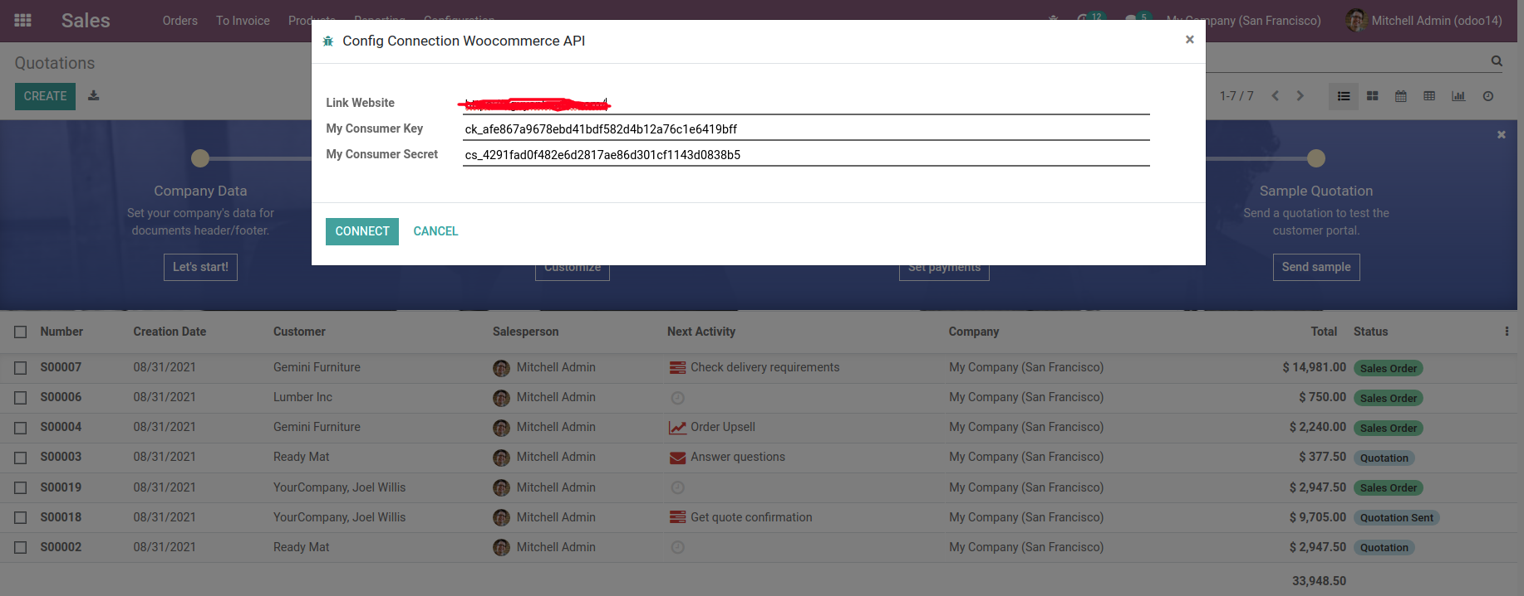

Sau khi nhập lần đầu thì những lần sau mỗi khi mở lại mục này thì các thông tin được lưu sẽ hiển thị trở lại

Những thông tin được người dùng nhập ở mục trên được sử dụng để đồng bộ sau quãng thời gian nhất định.

**Chú ý:**

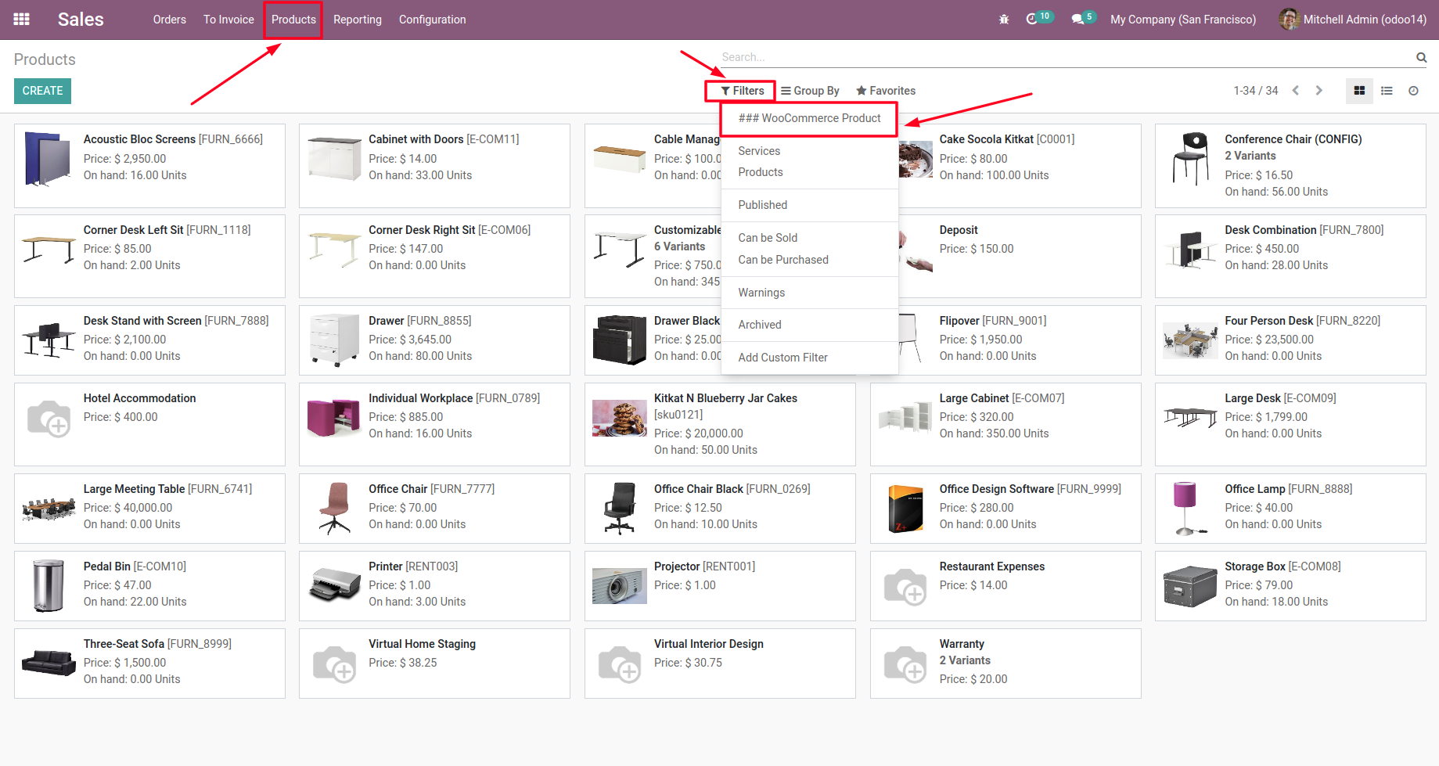

Ở trong mục **Product** ở Module **Sales**, người dùng có thể nhấn vào **Filter, ### Woocommerce Product** để lọc ra những sản phẩm được đồng bộ về

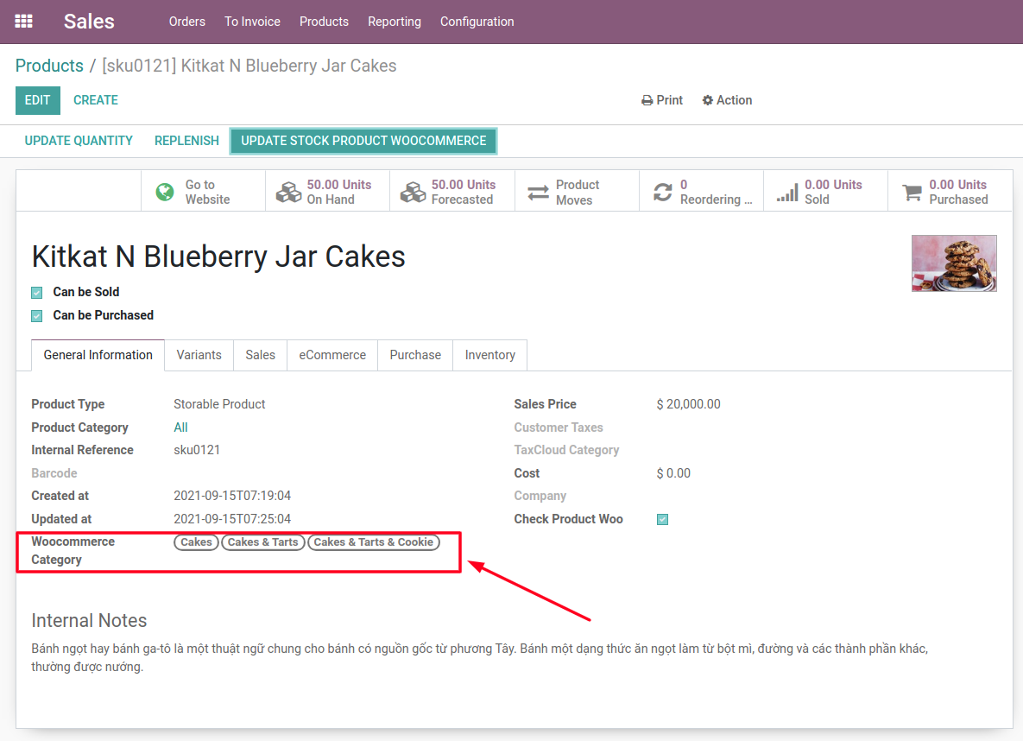

Mục **Woocommerce Category** sẽ chỉ những danh mục của sản phẩm trên trang bán hàng

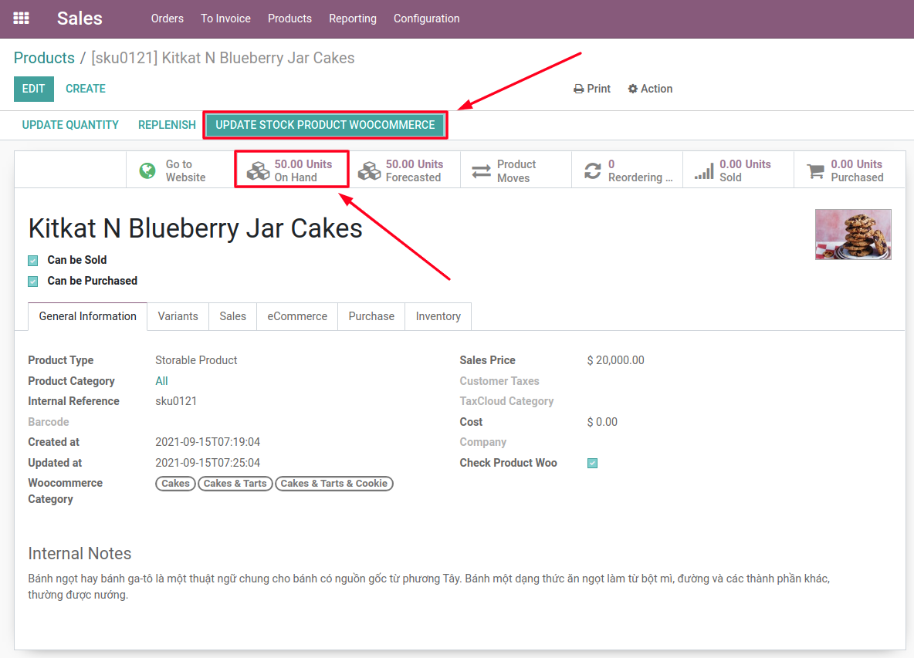

Người dùng có thể nhấn nút **Update Stock Product Woocommerce** để cập nhất số lượng tồn kho của sản phẩm lên trang bán hàng cá nhân

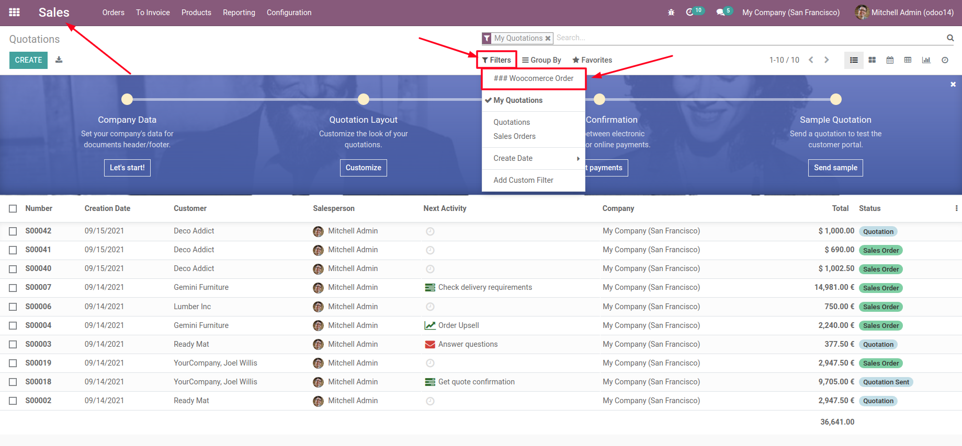

Ở trong mục **Quotations** ở Module **Sales**, người dùng có thể nhấn vào **Filter, ### Woocommerce Order** để lọc ra những đơn hàng được đồng bộ về